# Ana Beatriz

# Questão 1:

**Simular uma função senoidal, com cinco ciclos completos em um total de 256 amostras e obter a FFT (módulo e fase).**

## Gráficos:

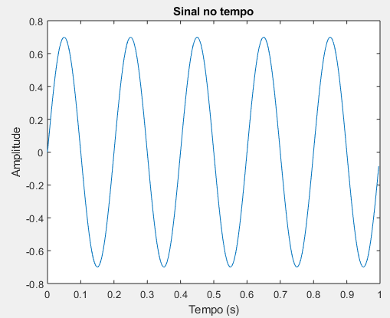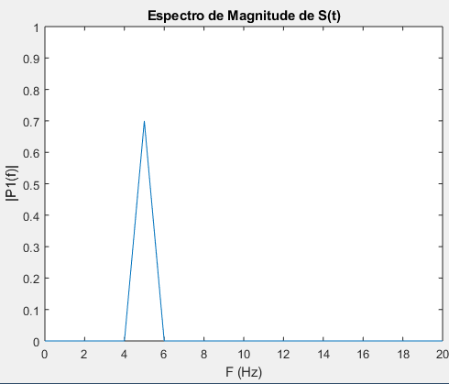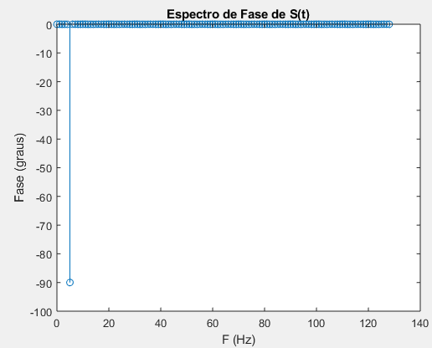

## Código:

Fs = 256; % Sampling frequency

T = 1/Fs; % Sampling period

L = 1 * Fs; % Length of signal

t = (0:L-1)*T; % Time vector

F = 5;

S = 0.7*sin(2*pi*F*t);

plot(t,S)

title('Sinal no tempo')

xlabel('Tempo (s)')

ylabel('Amplitude')

%Magnitude

f = Fs*(0:(L/2))/L;

Y = fft(S);

P2 = abs(Y/L);

P1 = P2(1:L/2+1);

P1(2:end-1) = 2*P1(2:end-1);

figure

plot(f,P1)

title('Espectro de Magnitude de S(t)')

xlabel('F (Hz)')

ylabel('|P1(f)|')

axis ( [0 20 0 1] )

%Fase

Y2=Y/L;

threshold = max(abs(Y/L))/1000000;

Y2(abs(Y/L)<threshold) = 0;

P2 = angle(Y2)*180/pi;

P1 = P2(1:L/2+1);

P1(2:end-1) = P1(2:end-1);

figure

stem(f,P1);

title('Espectro de Fase de S(t)')

xlabel('F (Hz)')

ylabel('Fase (graus)')

## Discussão

O primeiro gráfico consiste na função senoidal plotada no tempo e, nesse caso, a função apresenta 256 amostras em cinco ciclos. Os outros dois gráficos são as análises da magnitude e da fase. No gráfico da magnitude, é possível notar que a magnitude coincide com os ciclos da senoide, apresentando um pico em uma frequência de 5 Hz. Além disso, o espectro de fase apresentou um valor de –90 graus.

# Questão 2:

Repetir o item 1, porém agora com 512 amostras.

## Gráficos:

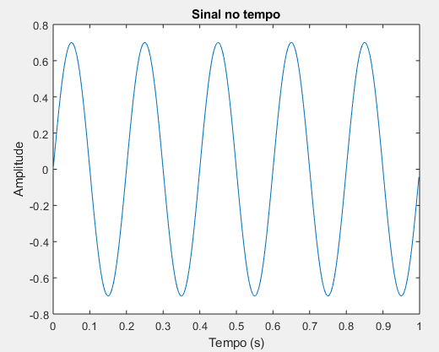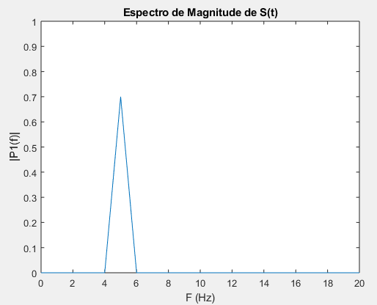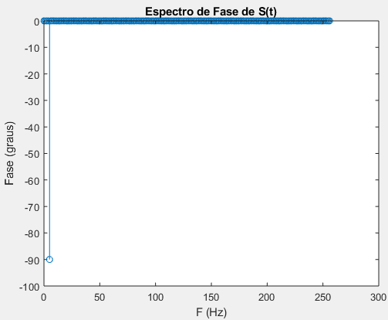

## Código:

Fs = 512; % Sampling frequency

T = 1/Fs; % Sampling period

L = 1 * Fs; % Length of signal

t = (0:L-1)*T; % Time vector

F = 5;

S = 0.7*sin(2*pi*F*t);

plot(t,S)

title('Sinal no tempo')

xlabel('Tempo (s)')

ylabel('Amplitude')

%Magnitude

f = Fs*(0:(L/2))/L;

Y = fft(S);

P2 = abs(Y/L);

P1 = P2(1:L/2+1);

P1(2:end-1) = 2*P1(2:end-1);

figure

plot(f,P1)

title('Espectro de Magnitude de S(t)')

xlabel('F (Hz)')

ylabel('|P1(f)|')

axis ( [0 20 0 1] )

%Fase

Y2=Y/L;

threshold = max(abs(Y/L))/1000000;

Y2(abs(Y/L)<threshold) = 0;

P2 = angle(Y2)*180/pi;

P1 = P2(1:L/2+1);

P1(2:end-1) = P1(2:end-1);

figure

stem(f,P1);

title('Espectro de Fase de S(t)')

xlabel('F (Hz)')

ylabel('Fase (graus)')

## Discussão

Nessa questão, o número de amostras é o dobro. No entanto, não há diferenças nos gráficos de magnitude e de espectro de fase. Isso mostra que a magnitude e o espectro de fase não dependem da quantidade de amostras.

# Questão 3:

Repetir o item 1, porém completando o espaço até 512 amostras com zeros.

## Gráficos:

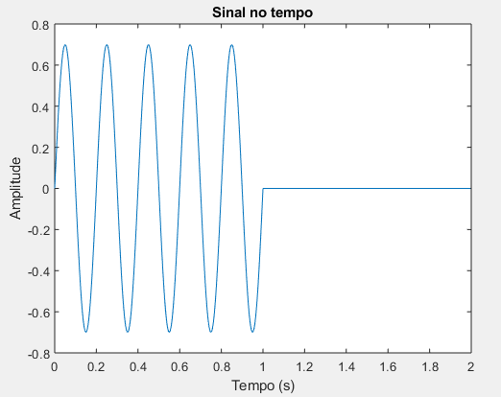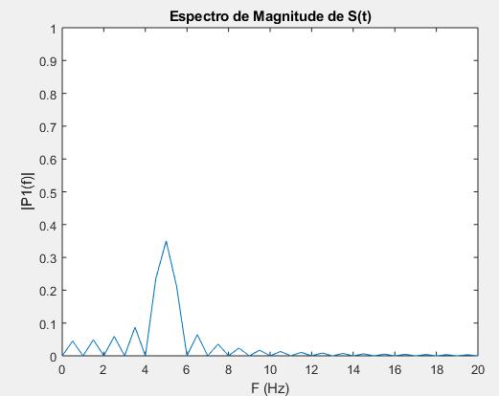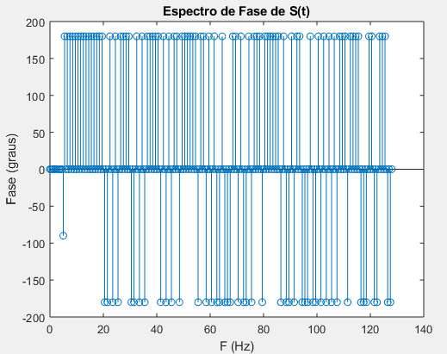

## Código:

Fs = 256; % Sampling frequency

Tempo = 1/Fs; % Sampling period

Len = Fs; % Length of signal

t = (0:Len-1)*Tempo; % Time vector

F = 5;

se = 0.7*sin(2*pi*F*t);%Função

z= zeros ([1 256]);%256 zeros

S= [se z]; %Junção

L = 2*Fs; %Dobrando o tempo para plotar S

T = (0:L-1)*Tempo;

plot(T,S)

title('Sinal no tempo')

xlabel('Tempo (s)')

ylabel('Amplitude')

%Magnitude

f = Fs*(0:(L/2))/L;

Y = fft(S);

P2 = abs(Y/L);

P1 = P2(1:L/2+1);

P1(2:end-1) = 2*P1(2:end-1);

figure

plot(f,P1)

title('Espectro de Magnitude de S(t)')

xlabel('F (Hz)')

ylabel('|P1(f)|')

axis ( [0 20 0 1] )

%Fase

Y2=Y/L;

threshold = max(abs(Y/L))/1000000;

Y2(abs(Y/L)<threshold) = 0;

P2 = angle(Y2)*180/pi;

P1 = P2(1:L/2+1);

P1(2:end-1) = P1(2:end-1);

figure

stem(f,P1);

title('Espectro de Fase de S(t)')

xlabel('F (Hz)')

ylabel('Fase (graus)')

## Discussão

Nesse caso, metade das amostras apresentam o valor zero. Isso causa um ruído nos resultados, que pode ser percebido no gráfico de magnitude e de espectro de fase. No gráfico da magnitude do sinal, podemos notar o pico principal correspondente a frequência de 5Hz e pequenos picos adjacentes. No caso do gráfico de espectro de espectro de fase, há muitos sinais tanto para a coordenada positiva (+y) quanto para a negativa (-y) a partir do momento em que os valores de zero são plotados no gráfico. Até a parte dos 256 valores, o gráfico de espectro de fase se assemelha aos gráficos das questões anteriores atingindo um valor de –90 graus.

# Questão 4:

Repetir o item 1, porém fazendo 1,25 ciclos em 256 amostras. Qual foi o efeito da descontinuidade do sinal?

## Gráficos:

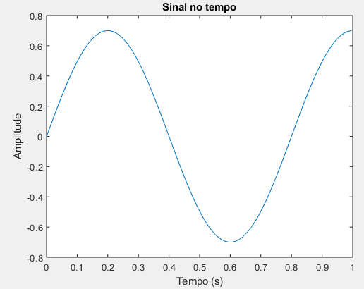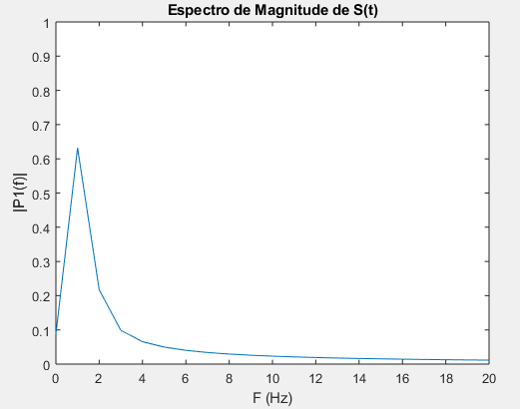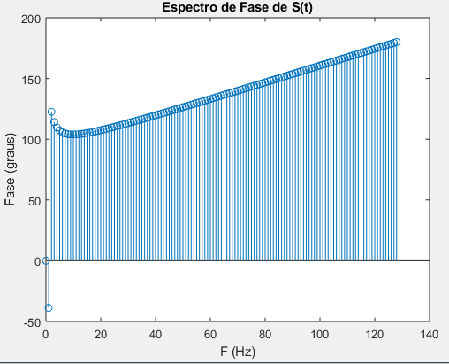

## Código:

close all

clear

clc

Fs = 256; % Sampling frequency

T = 1/Fs; % Sampling period

L = 1 * Fs; % Length of signal

t = (0:L-1)*T; % Time vector

F = 1.25;

S = 0.7*sin(2*pi*F*t);

plot(t,S)

title('Sinal no tempo')

xlabel('Tempo (s)')

ylabel('Amplitude')

%Magnitude

f = Fs*(0:(L/2))/L;

Y = fft(S);

P2 = abs(Y/L);

P1 = P2(1:L/2+1);

P1(2:end-1) = 2*P1(2:end-1);

figure

plot(f,P1)

title('Espectro de Magnitude de S(t)')

xlabel('F (Hz)')

ylabel('|P1(f)|')

axis ( [0 20 0 1] )

%Fase

Y2=Y/L;

threshold = max(abs(Y/L))/1000000;

Y2(abs(Y/L)<threshold) = 0;

P2 = angle(Y2)*180/pi;

P1 = P2(1:L/2+1);

P1(2:end-1) = P1(2:end-1);

figure

stem(f,P1);

title('Espectro de Fase de S(t)')

xlabel('F (Hz)')

ylabel('Fase (graus)')

## Discussão

Nesse caso, foi feita a mudança da quantidade de ciclos para um número decimal. Essa mudança fez com que o gráfico do sinal se dispusesse em um intervalo de tempo maior. Por conta disso também foi possível destacar a alteração da magnitude do sinal para um pico de 1,25 e o decaimento dessa magnitude com o aumento da frequência. Além disso, o gráfico de espectro de fase apresentou uma série de pontos que apresentaram um padrão de aumento com o passar da frequência.

# Questão 5:

Simular a soma de três senóides com duas frequências próximas e uma bem distinta, com relação de amplitude 2:2:1, e obter a FFT.

## Gráficos:

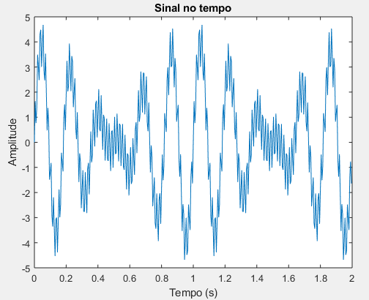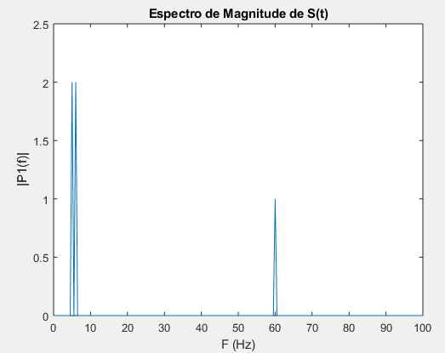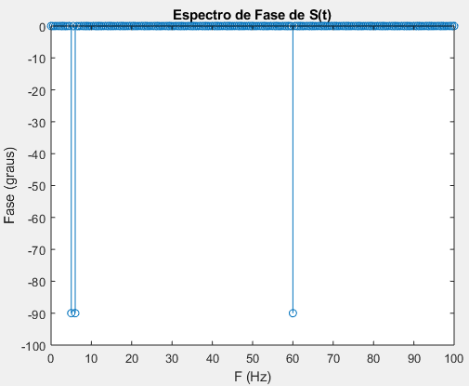

## Código:

close all

clear

clc

Fs = 200; % Sampling frequency

T = 1/Fs; % Sampling period

L = 2 * Fs; % Length of signal

t = (0:L-1)*T; % Time vector

F1= 2*sin(2*pi*5*t)

F2= 2*sin(2*pi*6*t)

F3= 1*sin(2*pi*60*t)

S = F1 + F2 + F3;

plot(t,S)

title('Sinal no tempo')

xlabel('Tempo (s)')

ylabel('Amplitude')

f = Fs*(0:(L/2))/L;

Y = fft(S);

P2 = abs(Y/L);

P1 = P2(1:L/2+1);

P1(2:end-1) = 2*P1(2:end-1);

figure

plot(f,P1)

title('Espectro de Magnitude de S(t)')

xlabel('F (Hz)')

ylabel('|P1(f)|')

Y2=Y/L;

threshold = max(abs(Y/L))/1000000;

Y2(abs(Y/L)<threshold) = 0;

P2 = angle(Y2)*180/pi;

P1 = P2(1:L/2+1);

P1(2:end-1) = P1(2:end-1);

figure

stem(f,P1);

title('Espectro de Fase de S(t)')

xlabel('F (Hz)')

ylabel('Fase (graus)')

## Discussão

Nessa questão, o primeiro gráfico representa as três senóides somadas. É possível reparar a ocorrência de picos no gráfico que pode ser representado pela diferença das amplitudes dessas senóides.

O segundo gráfico mostra que as senóides realmente têm frequências distintas, com respectivamente 5, 6 e 60 Hz. Tudo isso pode ser visto pelos picos do espectro de magnitude que estão localizados exatamente nesses valores de frequência. Além disso, A relação de amplitude também pode ser observada nesse gráfico pela altura dos picos. Com a relação é de 2:2:1, o terceiro pico apresenta a metade da altura dos dois primeiros.

No terceiro gráfico, é possível observar que apesar das mudanças na amplitude, a fase apresenta o mesmo valor de –90 graus nas respectivas frequências.

# Questão 6:

Simular uma função onda quadrada, par, com 5 ciclos em 512 amostras, e obter a FFT.

## Gráficos:

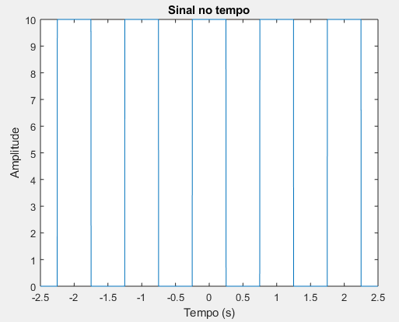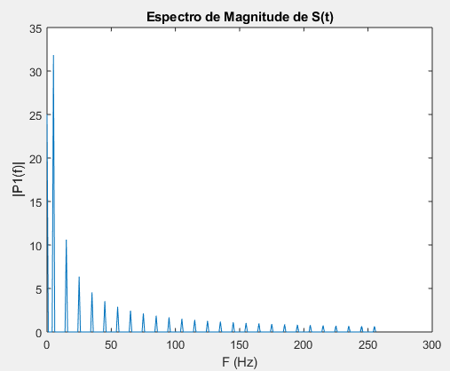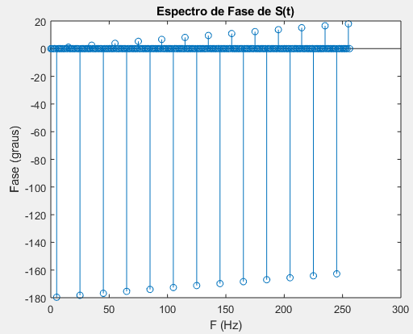

## Código:

close all

clear

clc

Fs = 512; % Sampling frequency

T = 1/Fs; % Sampling period

L = 1 * Fs; % Length of signal

Amp = 10; %amplitude

F= 5; %Frequência

pulso = [zeros([1 L/4]) Amp*ones([1 L/2]) zeros([1 L/4])];

tempo= (-0.5:T:0.5-T); %

plot(tempo, pulso)

S=[pulso pulso pulso pulso pulso];

t= -2.5:T:(2.5-T);% Tempo correção

plot(t,S)

title('Sinal no tempo')

xlabel('Tempo (s)')

ylabel('Amplitude')

f = Fs*(0:(L/2))/L;

Y = fft(S);

P2 = abs(Y/L);

P1 = P2(1:L/2+1);

P1(2:end-1) = 2*P1(2:end-1);

figure

plot(f,P1)

title('Espectro de Magnitude de S(t)')

xlabel('F (Hz)')

ylabel('|P1(f)|')

Y2=Y/L;

threshold = max(abs(Y/L))/1000000;

Y2(abs(Y/L)<threshold) = 0;

P2 = angle(Y2)*180/pi;

P1 = P2(1:L/2+1);

P1(2:end-1) = P1(2:end-1);

figure

stem(f,P1);

title('Espectro de Fase de S(t)')

xlabel('F (Hz)')

ylabel('Fase (graus)')

## Discussão

O primeiro gráfico mostra a função de onda quadrada de 512 amostras, já o segundo gráfico mostra o espectro de magnitude dessa onda. Nesse gráfico é possível notar que os picos apresentam um padrão de decaimento exponencial até chegar em um valor mínimo e manter uma certa altura estável. Em comparação com os gráficos senoidais que apresentavam um pico na frequência de 5 Hz (5 ciclos), o gráfico de onda quadrada apresenta o maior pico no valor de 5 Hz e os picos menores com o aumento da frequência.

O terceiro gráfico é do espectro de fase da onda quadrada, nele podemos notar que o primeiro ponto apresenta uma fase de –180 graus e essa fase aumenta suavemente com o aumento da frequência. Comparando com as funções senoidais que apresentavam uma fase de –90 graus, a onda quadrada apresenta o dobro do valor do espectro de fase.

# Questão 7

Tomar um trecho de sinal de ECG e fazer a análise espectral:

## a) Com um batimento cardíaco;

### 

## b) Com cinco batimentos cardíacos;

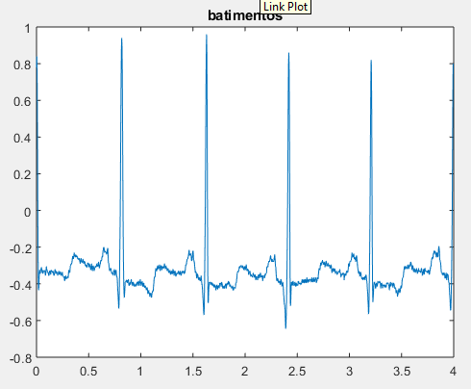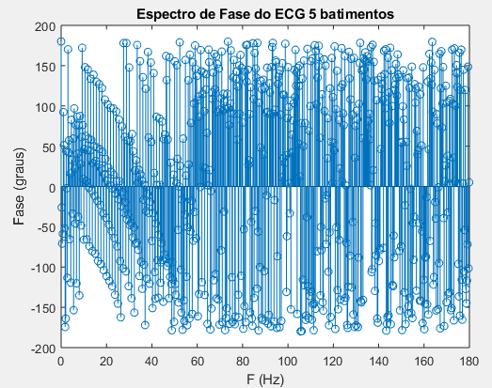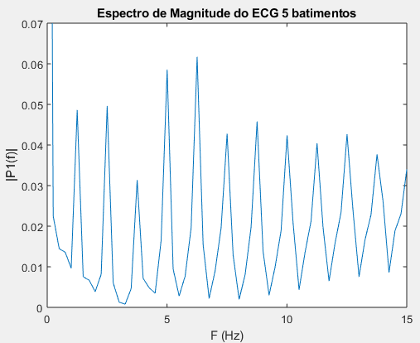

## c) Com 20 batimentos cardíacos;

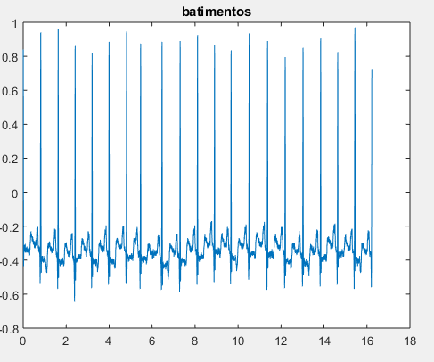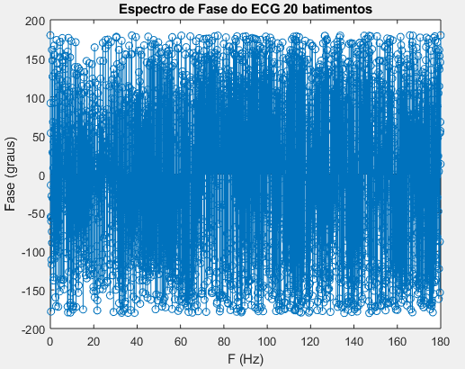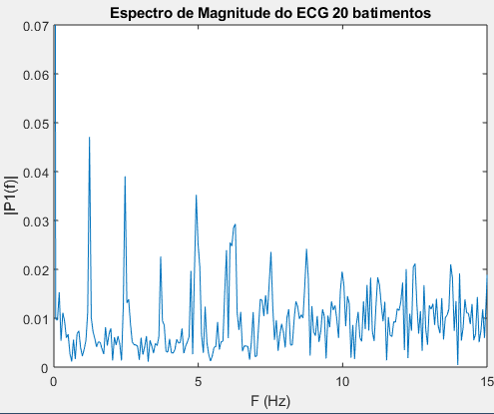

## Código (para a,b,c):

close all

clear

clc

%Abrir

load('ECG_10min.mat')

numbat=X; %Numero de batimentos (1, 5 e 20)

a=anot(1:numbat+1,2);

S= s1(a(1):a(end));

T = 1/fs; % Sampling period

L = length(S); % Length of signal

t = (0:L-1)*T; % Time vector

plot(t,S)

f = fs*(0:(L/2))/L;

Namostras= length(S);

%% Magnitude

Y = fft(S);

P2 = abs(Y/L);

P1 = P2(1:L/2+1);

P1(2:end-1) = 2*P1(2:end-1);

figure

plot(f,P1)

title('Espectro de Magnitude do ECG')

xlabel('F (Hz)')

ylabel('|P1(f)|')

axis ([ 0 15 0 0.07])

%Fase

Y2=Y/L;

threshold = max(abs(Y/L))/1000000;

Y2(abs(Y/L)<threshold) = 0;

P2 = angle(Y2)*180/pi;

P1 = P2(1:L/2+1);

P1(2:end-1) = P1(2:end-1);

figure

stem(f,P1);

title('Espectro de Fase do ECG')

xlabel('F (Hz)')

ylabel('Fase (graus)')

Discussão:

Analisando primeiro a questão A, vemos que o trecho com um batimento cardíaco é representado pelo intervalo entre dois picos. O gráfico do espectro de fase apresenta diversos pontos, contudo é possível retirar algumas informações como a queda da fase a partir dos 30 Hz e o aumento a partir dos 60 Hz. Além disso, o gráfico do espectro de magnitude não tem muitos picos, apresentando poucas informações.

Na questão B, ocorre a representação de 5 batimentos. O gráfico do espectro de fase apresenta muito mais pontos enquanto o de magnitude mostra os picos em relação à frequência, apresentando assim informações mais precisas de magnitude e imprecisas de fase.

Na questão C, foram representados 20 batimentos cardíacos. O gráfico do espectro de fase apresenta tantos pontos que não é possível tirar nenhuma informação precisa, enquanto o gráfico de magnitude apresenta informações mais precisas sobre em quais frequências a magnitude foi maior ou menor.

## d) Repetir c), fazendo Periodograma de Welch com nove trechos de sinal e superposição de 50% das amostras, aplicando janela de “hanning”. O que aconteceu?

### Gráficos

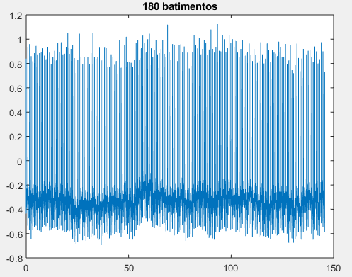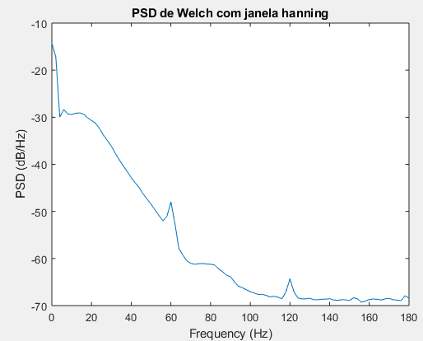

### Código:

load('ECG_10min.mat')

numbat=180; %Numero de batimentos (90*2(50% de superposição)

a=anot(1:numbat+1,2);

S= s1(a(1):a(end));

T = 1/fs; % Sampling period

L = length(S); % Length of signal

t = (0:L-1)*T; % Time vector

plot(t,S)

title('180 batimentos')

f = fs*(0:(L/2))/L;

Namostras= length(S);

janela = 0.5 * fs;

ovl = 0.5 * janela;

[pxx,f] = pwelch(S,hanning(janela),ovl,janela,fs);

figure

plot(f,10*log10(pxx))

title('PSD de Welch com janela hanning')

xlabel('Frequency (Hz)')

ylabel('PSD (dB/Hz)')

### Discussão:

O periodograma é uma estimativa do espectro de potência dada por , contudo essa técnica não apresenta uma estimativa consistente porque a variância não tende a zero com um número de amostras crescentes. O método de Welch obtém as médias dos peridogramas modificados, ou seja, não apresentam uma janela retangular.

Como foi utilizado o periodograma de Welch nas 180 amostras batimento cardíaco, utilizou em conjunto a janela de Hanning (não retangular) para obter o resultado do segundo gráfico. E possível observar o lóbulo principal bem próximo do zero e os lóbulos laterais que aparecem sutilmente com o aumento da frequência.

# Questão 8:

Repetir o item 7.d), após uma filtragem passa-banda do sinal no tempo (use um filtro Butterworth de ordem 4 e com frequências de corte em 10-20 Hz).

## a) Mostre a resposta do filtro em Magnitude e em fase;

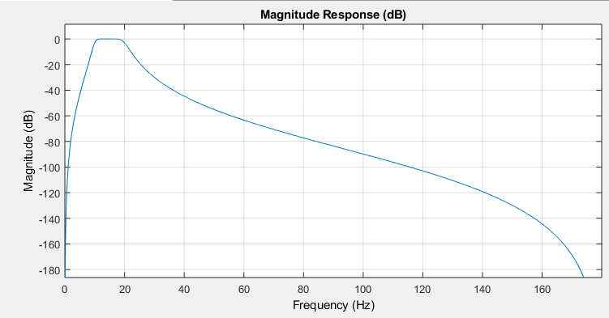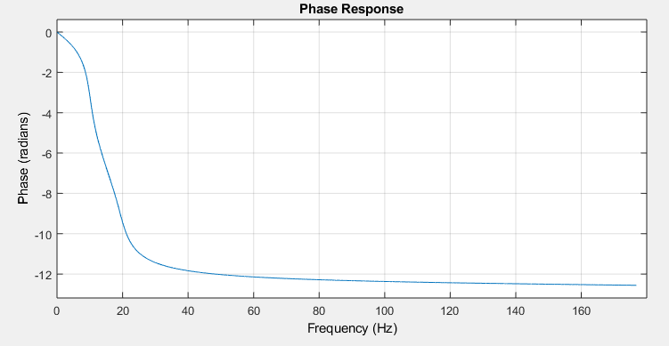

## b) Veja as diferenças no sinal no tempo, antes e depois da filtragem. Quais ondas foram enfatizadas e/ou atenuadas?

### Antes:

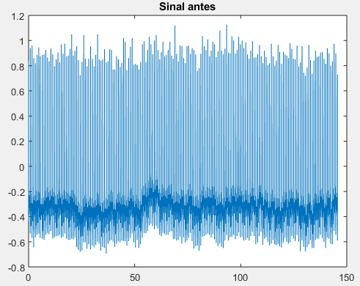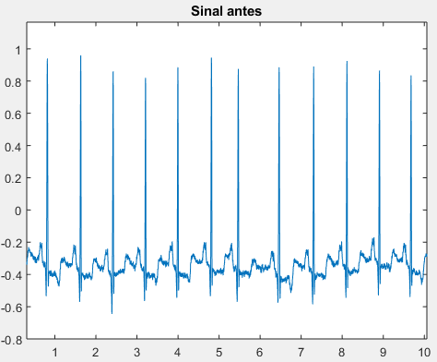

### Depois:

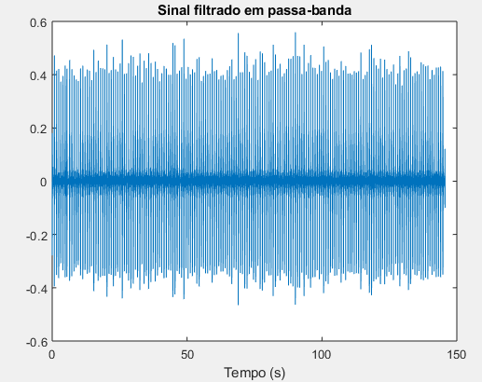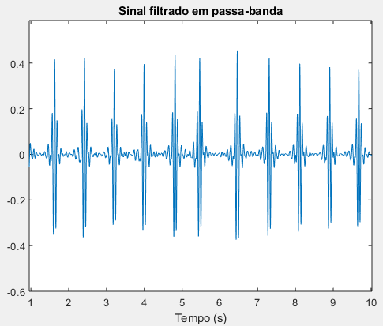

## c) Compare os espectros obtidos no item 7.d) e 8.

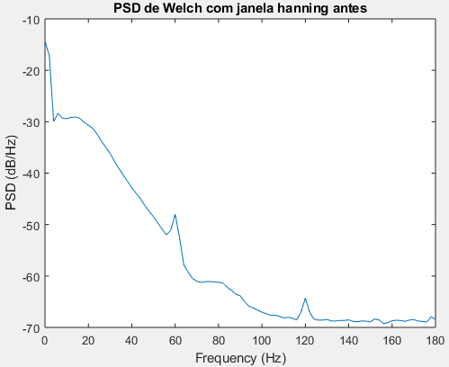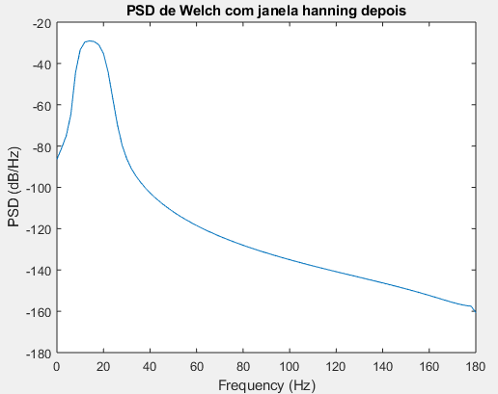

## Código:

load('ECG_10min.mat')

numbat=180; %Numero de batimentos

a=anot(1:numbat+1,2);

S= s1(a(1):a(end));

T = 1/fs; % Sampling period

L = length(S); % Length of signal

t = (0:L-1)*T; % Time vector

plot(t,S)

title('Sinal antes')

f = fs*(0:(L/2))/L;

Namostras= length(S);

janela = 0.5 * fs;

ovl = 0.5 * janela;

[pxx,f] = pwelch(S,hanning(janela),ovl,janela,fs);

figure

plot(f,10*log10(pxx))

title('PSD de Welch com janela hanning antes')

xlabel('Frequency (Hz)')

ylabel('PSD (dB/Hz)')

%% Passa banda (ordem 4, 10-20hz)

f1 = 10;

f2 = 20;

[b,a] = butter(4,[f1 f2]*2/fs);

fvtool(b,a)

S = filtfilt(b,a,S);

figure

plot(t,S)

title('Sinal filtrado em passa-banda')

xlabel('Tempo (s)')

%%

janela = 0.5 * fs;

ovl = 0.5 * janela;

[pxx,f] = pwelch(S,hanning(janela),ovl,janela,fs);

figure

plot(f,10*log10(pxx))

title('PSD de Welch com janela hanning depois')

xlabel('Frequency (Hz)')

ylabel('PSD (dB/Hz)')

## Discussão

O filtro passa-banda permite a passagem de somente uma banda de frequência específica, no caso da questão 8 a frequência entre 10 e 20 Hz. Na letra A estão os gráficos da magnitude e do espectro de fase do sinal filtrado por um passa-banda. Pode-se nota nesse caso que tanto a magnitude quanto a fase apresentam os maiores valores na faixa entre 10 e 20 Hz apresentando uma queda nos valores de frequência mais altos.

Na letra B estão representados os gráficos antes e depois da filtragem com o passa-banda. Pode-se notar que a filtragem na faixa de frequência entre 10 e 20Hz permitiu que os valores do sinal ficassem entorno de zero, o que não acontecia antes da filtragem. Além disso, os valores tem o máximo e o mínimo de 0,4 e –0,4 respectivamente, enquanto antes da filtragem os valores orbitavam entre 0,8 e –0,6.

A letra C compara os gráficos do item 7b e 8, na comparação dos gráficos é possível observa que a filtragem de uma banda de frequência faz com que o gráfico apresente menos ruídos e picos, formando somente uma curva que apresenta valores mais altos na faixa filtrada e valores mais baixos com o aumento da frequência.

# Questão 9:

Tomar o sinal de sEMG do músculo Flexor Superficial dos Dedos, fazer a filtragem do mesmo e a análise espectral antes e depois da filtragem. Para a filtragem use dois filtros Butterworth passa-baixas e passa-altas de 8ª ordem com frequências de corte em 10-400Hz, e seis filtros Butterworth rejeita-faixa de 2ª ordem na frequência de rede e seus harmônicos.

## a) Mostre a resposta dos filtros em Magnitude e em fase;

### Rejeita faixas

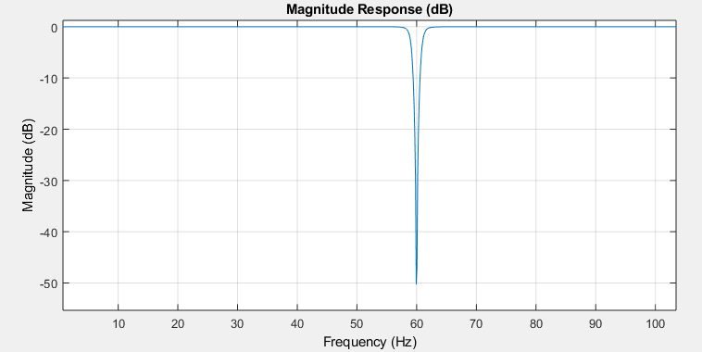 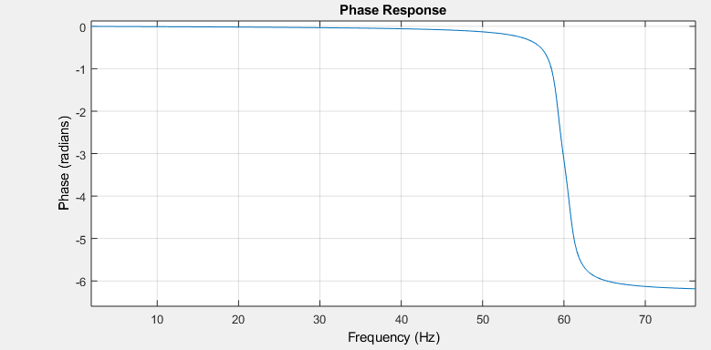

É parecido para as restantes faixas: 120,180,240,300 e 360 (muda só a frequencia na qual ocorre o pico e o decaimento)

### Passa baixa

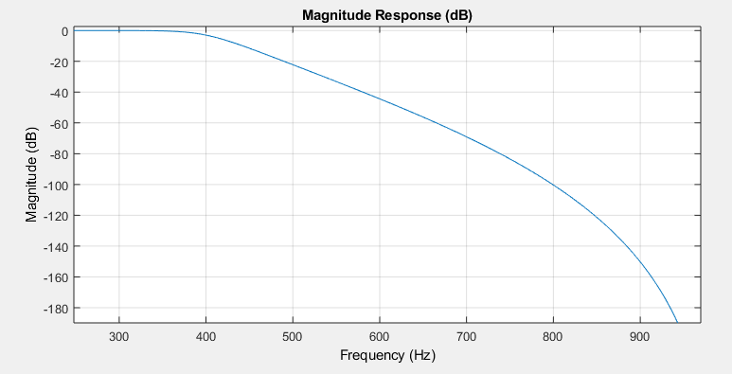 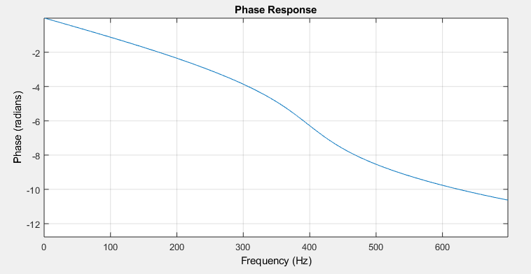

### Passa alta

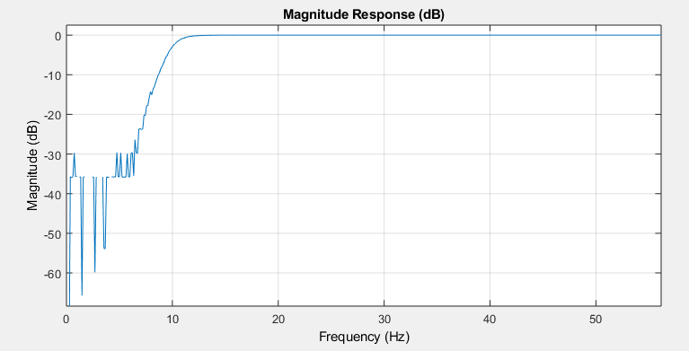 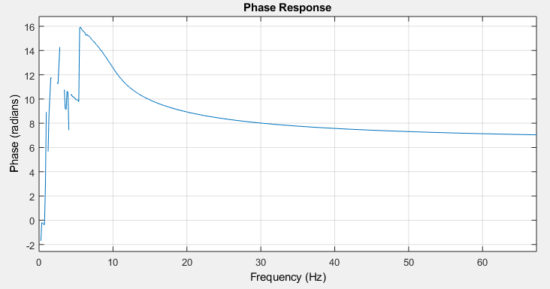

## b) Veja as diferenças no sinal no tempo, antes e depois da filtragem;

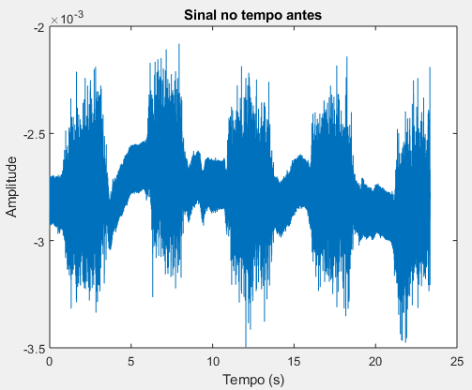 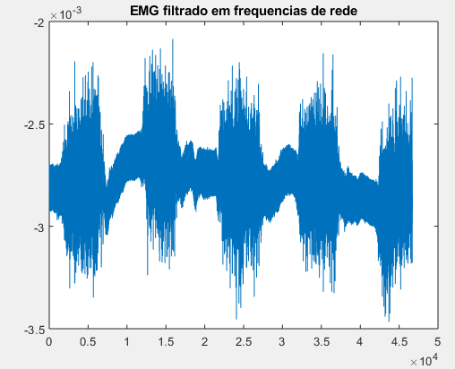 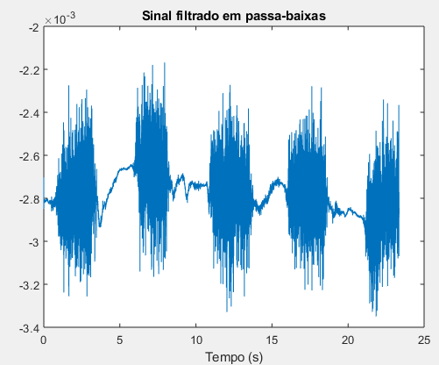 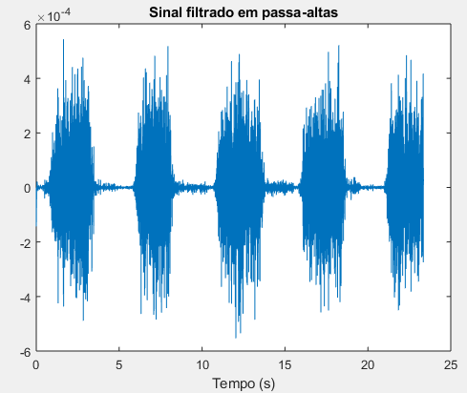 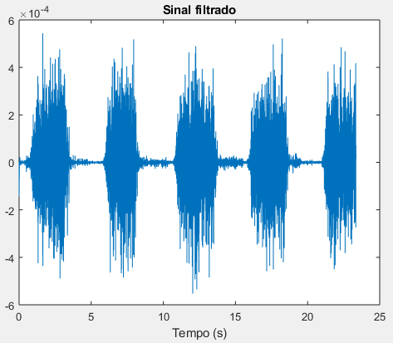 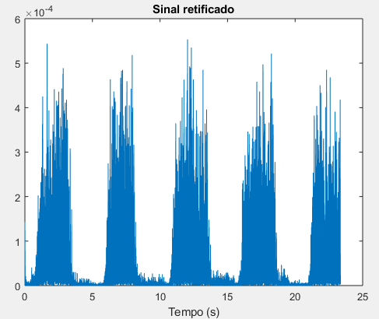

## c) Compare os espectros obtidos antes e depois da filtragem.

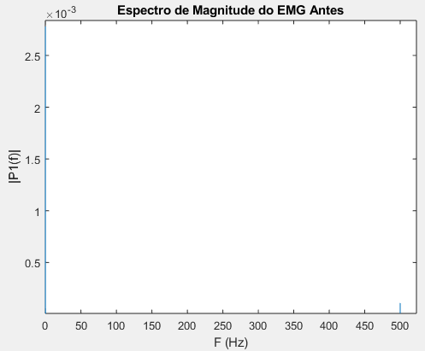 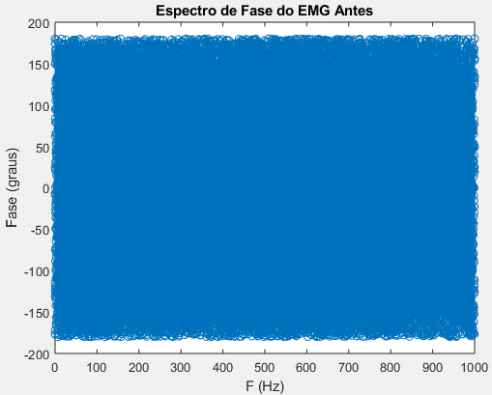 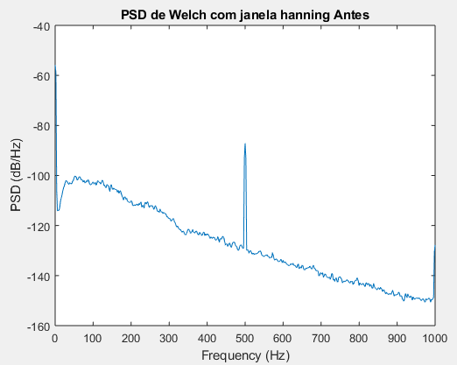

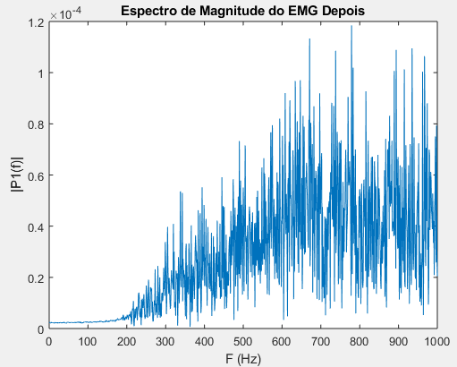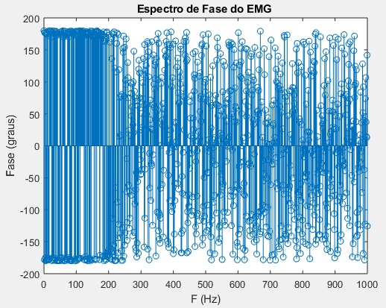 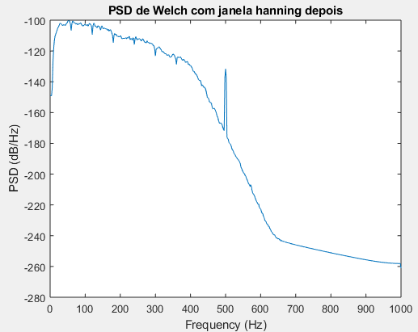

## Código:

close all

clear

clc

%% Abrir

load('EMG_FSD_100.mat')

S=sinal;

%% O sinal

T = 1/fs; % Sampling period

L = length(S); % Length of signal

t = (0:L-1)*T; % Time vector

plot(t,S)

title('Sinal no tempo antes')

xlabel('Tempo (s)')

ylabel('Amplitude')

%%

% Análise espectral antes

%Tamanho do sinal

f = fs*(0:(L/2))/L;

Namostras= length(S);

%Magnitude

Y = fft(S);

P2 = abs(Y/L);

P1 = P2(1:L/2+1);

P1(2:end-1) = 2*P1(2:end-1);

figure

plot(f,P1)

title('Espectro de Magnitude do EMG Antes')

xlabel('F (Hz)')

ylabel('|P1(f)|')

%Fase

Y2=Y/L;

threshold = max(abs(Y/L))/1000000;

Y2(abs(Y/L)<threshold) = 0;

P2 = angle(Y2)*180/pi;

P1 = P2(1:L/2+1);

P1(2:end-1) = P1(2:end-1);

figure

stem(f,P1);

title('Espectro de Fase do EMG Antes')

xlabel('F (Hz)')

ylabel('Fase (graus)')

%% PSD

janela = 0.5 * fs;

ovl = 0.5 * janela;

[pxx,f] = pwelch(S,hanning(janela),ovl,janela,fs);

figure

plot(f,10*log10(pxx))

title('PSD de Welch com janela hanning Antes')

xlabel('Frequency (Hz)')

ylabel('PSD (dB/Hz)')

%% Filtragem

%6 Butterworth rejeita faixa de 2 ordem nas frequências de rede

w1 = 59*2/fs;

w2 = 61*2/fs;

[b,a] = butter(2,[w1 w2],'stop');

fvtool(b,a)

S = filtfilt(b,a,S);

w1 = 119*2/fs;

w2 = 121*2/fs;

[b,a] = butter(2,[w1 w2],'stop');

fvtool(b,a)

S = filtfilt(b,a,S);

w1 = 179*2/fs;

w2 = 181*2/fs;

[b,a] = butter(2,[w1 w2],'stop');

fvtool(b,a)

S = filtfilt(b,a,S);

w1 = 239*2/fs;

w2 = 241*2/fs;

[b,a] = butter(2,[w1 w2],'stop');

fvtool(b,a)

S = filtfilt(b,a,S);

w1 = 299*2/fs;

w2 = 301*2/fs;

[b,a] = butter(2,[w1 w2],'stop');

fvtool(b,a)

S = filtfilt(b,a,S);

w1 = 359*2/fs;

w2 = 361*2/fs;

[b,a] = butter(2,[w1 w2],'stop');

fvtool(b,a)

S = filtfilt(b,a,S);

plot(S)

title('EMG filtrado em frequencias de rede')

%% 2 Butterworth de 8 ordem com corte em 10-400Hz

fc = 400;

[b,a] = butter(8,fc*2/fs,'low');

fvtool(b,a)

S = filtfilt(b,a,S);

figure

plot(t,S)

title('Sinal filtrado em passa-baixas')

xlabel('Tempo (s)')

fc = 10;

[b,a] = butter(8,fc*2/fs,'high');

fvtool(b,a)

S = filtfilt(b,a,S);

figure

plot(t,S)

title('Sinal filtrado em passa-altas')

xlabel('Tempo (s)')

%% Análise espectral depois

T = 1/fs;

L = 1 * fs; %Tamanho do sinal

f = fs*(0:(L/2))/L;

Namostras= length(S);

%Magnitude

Y = fft(S);

P2 = abs(Y/L);

P1 = P2(1:L/2+1);

P1(2:end-1) = 2*P1(2:end-1);

figure

plot(f,P1)

title('Espectro de Magnitude do EMG Depois')

xlabel('F (Hz)')

ylabel('|P1(f)|')

%Fase

Y2=Y/L;

threshold = max(abs(Y/L))/1000000;

Y2(abs(Y/L)<threshold) = 0;

P2 = angle(Y2)*180/pi;

P1 = P2(1:L/2+1);

P1(2:end-1) = P1(2:end-1);

figure

stem(f,P1);

title('Espectro de Fase do EMG ')

xlabel('F (Hz)')

ylabel('Fase (graus)')

%% PSD depois

janela = 0.5 * fs;

ovl = 0.5 * janela;

[pxx,f] = pwelch(S,hanning(janela),ovl,janela,fs);

figure

plot(f,10*log10(pxx))

title('PSD de Welch com janela hanning depois')

xlabel('Frequency (Hz)')

ylabel('PSD (dB/Hz)')

%% Sinal final

plot(t,S)

title('Sinal filtrado')

xlabel('Tempo (s)')

%% Retificando

x=abs(S);

plot(t,x)

title('Sinal retificado')

xlabel('Tempo (s)')

## Discussão:

Na letra A, os gráficos mostram como os filtros atuam. Assim, o gráfico de magnitude do filtro rejeita faixas apresenta uma queda brusca na frequência de 60 Hz e seus harmônicos, diminuindo também a resposta de fase depois dos 60Hz.

Para o filtro passa baixa, o gráfico de magnitude decaí com o aumento das frequências, mostrando que o filtro só permite a passagens das frequências mais baixas. A resposta de fase também cai com o aumento da frequência.

Já no filtro de passa altas, as frequências mais baixas são atenuadas tanto no gráfico de magnitude quanto na resposta de fase.

Na letra B, os gráficos mostram como os sinais ficam antes e depois da filtragem. Os dois primeiros gráficos demonstram a filtragem de rede e é possível ver que não há grandes modificações no sinal, somente uma sutil diminuição da amplitude de alguns pontos.

O gráfico 3 se refere à filtragem das altas frequências e é possível ver a atenuação de algumas partes do EMG.

O gráfico 4 se refere à filtragem das baixas frequências e é possível ver que os sinais passam a ficar entorno do zero após a filtragem.

O gráfico 5 se refere ao sinal filtrado e o gráfico 6 se refere ao sinal retificado, o sinal retificado não apresenta os valores negativos, ou seja, todos os valores são espelhados e somados aos valores positivos.

A letra C mostra os gráficos da magnitude, da fase e do periodograma de Welch antes e depois da filtragem.

Podemos notar pelos gráficos do periodograma o primeiro lóbulo presente no gráfico pré-filtragem não aparece no gráfico pós-filtragem e por isso a medida máxima do segundo gráfico é de –100 dB/Hz. Além disso é possível observar com maior nitidez todos pequenos picos e as quedas no PSD.